ОПОВЕСТЯВАНЕ НА ИНФОРМАЦИЯ
ОТНОСНО „БИАНОР ХОЛДИНГ” АД
СЪГЛАСНО Приложение № 9 към чл. 28, ал. 2 от Наредба № 2
за първото тримесечие на 2018 г.
1. За емитента
1.1. Промяна на лицата, упражняващи контрол върху дружеството – няма;
1.2. Промяна в състава на управителните и на контролните органи на дружеството и причини за промяната – няма;
1.3. Изменения и/ или допълнения в устава на дружеството – няма;
1.4. Решение за преобразуване на дружеството и осъществяване на преобразуването; структурни промени в дружеството – няма;
1.5. Откриване на производство по ликвидация и всички съществени етапи, свързани с производството – няма;
1.6. Откриване на производство по несъстоятелност за дружеството или за негово дъщерно дружество и всички съществени етапи, свързани с производството – няма;
1.7. Придобиване, предоставяне за ползване или разпореждане с активи на голяма стойност по чл. 114, ал. 1, т. 1 ЗППЦК – На 15.01.2018 г. Търговският регистър към Агенция по вписванията вписа увеличение на капитала на дъщерното дружество „Бианор Сървисиз“ ЕООД, ЕИК 175044321. Увеличението е в резултат на непарична вноска от страна на едноличния собственик „Бианор Холдинг“ АД, в размер на 1 900 000 лева, представляваща вземане по договори за търговски заеми, предоставени на дъщерното дружество. Активът е оценен от три вещи лица към Агенция по вписванията. Сделката е по реда на чл. 114, ал. 1, т. 4 и е извършена след упълномощаване от общото събрание на акционерите на „Бианор Холдинг“ АД, направено на извънредно общо събрание на 29.12.2017 г.
1.8. Решение за сключване, прекратяване и разваляне на договор за съвместно предприятие – няма;
1.9. Промяна на одиторите на дружеството и причини за промяната – няма;
1.10. Обявяване на печалбата/ загубата на дружеството – съгласно междинния индивидуален финансов отчет за дейността на дружеството към 31.03.2018 г. общо приходите от дейността възлизат на 42 хил. лева; загубата от дейността е 16 хил. лева.
1.11. Съществени загуби и причини за тях – няма;
1.12. Непредвидимо или непредвидено обстоятелство от извънреден характер, вследствие, на което дружеството или негово дъщерно дружество е претърпяло щети, възлизащи на три или повече процента от нетните активи на дружеството – няма;
1.13. Публичното разкриване на модифициран одиторски доклад – няма;
1.14. Решение на общото събрание относно вида и размера на дивидента, както и относно условията и реда за неговото изплащане – няма;
1.15. Възникване на задължение, което е съществено за дружеството или за негово дъщерно дружество, включително всяко неизпълнение или увеличение на задължението – няма ;
1.16. Възникване на вземане, което е съществено за дружеството, с посочване на неговия падеж – няма;
1.17. Ликвидни проблеми и мерки за финансово подпомагане - няма;
1.18. Увеличение или намаление на акционерния капитал - няма;
1.19. Потвърждение на преговори за придобиване на дружеството – няма;
1.20. Сключване или изпълнение на съществени договори, които не са във връзка с обичайната дейност на дружеството – няма;
1.21. Становище на управителния орган във връзка с отправено търгово предложение – няма;
1.22. Прекратяване или съществено намаляване на взаимоотношенията с клиенти, които формират най-малко 10 на сто от приходите на дружеството за последните три години – няма;
1.23. Въвеждане на нови продукти и разработки на пазара – няма;
1.24. Големи поръчки (възлизащи на над 10 на сто от средните приходи на дружеството за последните три години) – няма;
1.25. Развитие и/ или промяна в обема на поръчките и използването на производствените мощности – няма;
1.26. Преустановяване продажбите на даден продукт, формиращи значителна част от приходите на дружеството – няма;
1.27. Покупка на патент – няма;
1.28. Получаване, временно преустановяване на ползването, отнемане на разрешение за дейност (лиценз) – няма;
1.29. Образуване или прекратяване на съдебно или арбитражно дело, отнасящо се до дружеството или негово дъщерно дружество, с цена на иска най-малко 10 на сто от нетните активи на дружеството – няма;
1.30. Покупка, продажба или учреден залог на дялови участия в търговски дружества от емитента или негово дъщерно дружество – няма;
1.31. Изготвена прогноза от емитента за неговите финансови резултати или на неговата икономическа група, ако е взето решение прогнозата да бъде разкрита публично – нови актуализирани прогнози нямa; последните прогнози са публикувани в регистрационния документ, одобрен от КФН с решение № 717 - Е от 31 май 2007 г.;
1.32. Присъждане или промяна на рейтинг, извършен по поръчка на емитента – няма;
1.33. Други обстоятелства, които дружеството счита, че биха могли да бъдат от значение за инвеститорите при вземането на решение да придобият, да продадат или да продължат да притежават публично предлагани ценни книжа – няма.

Движение на цените на акциите на дружеството от 01.01.2018 г. до 31.03.2018 г.:
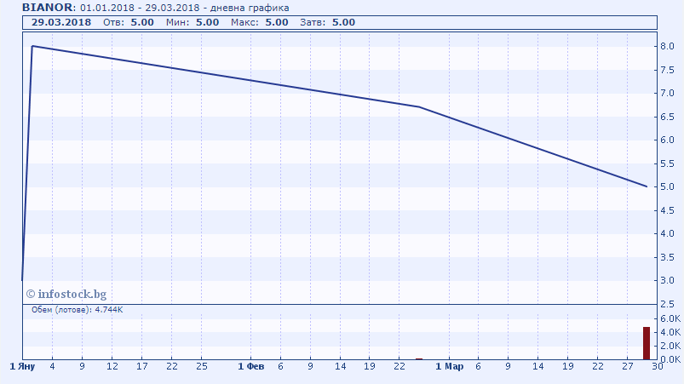

Изпълнителен директор:
/Костадин Йорданов/

